**PRZEDSZKOLACZEK**



Jesień /

|  |
| --- |
| **"Złota jesień"**  Liście się czerwienią Na krzewach i drzewach. Tak w słońcu się mienią, Spadając jak z nieba.  Jesień na ziemi  Układa kobierce, Aż w oczach się mieni, Tak piękne są wielce.  Już astry zakwitają Przypominając o tym, Że wkrótce nastaną Jesienne słoty.  Jednak na razie, Dopiero wrzesień, Cieszmy się z tego, że to "złota polska jesień". |

2010/2011

|  |
| --- |
| **" Uroki   zimy"**  Pewnej bardzo mroźnej nocy , Świat spowiła gęsta mgła . Rano , gdy otworzę zaspane oczy , Ujrzę piękny krajobraz za dnia .  Wieczorem drzew gałęzie nagie , Przez noc ubrała zima zła , W misterne koronki białe , Skrzące się w blasku dnia .  Matka natura szczodrze , Nie ominęła bowiem niczego , Przystroiła każdy płotek i drzewo , Nie żałowała lśniącego śniegu .  Teraz świat wygląda pięknie , Jakby z zaczarowanej baśni , Wróżka - zima mało z dumy nie pęknie , A Ty podziwiaj to arcydzieło , Zanim znów zaśniesz ! |



|  |
| --- |
| PRZEDSZKOLE PUBLICZNE NR 10 |

|  |  |  |  |  |  |  |  |  |  |  |  |  |  |  |  |  |  |  |  |  |  |
| --- | --- | --- | --- | --- | --- | --- | --- | --- | --- | --- | --- | --- | --- | --- | --- | --- | --- | --- | --- | --- | --- |
| Spis treści  Kodeks Przedszkolaka 2  Z życia przedszkola 3  Warto Wiedzieć: *Znaczenie zabaw ruchowych na świeżym powietrzu* 5  Spartakiada 6  Łamigłówki Mądrej Główki 7  Zgaduj, zgadula 7  Goście w naszym przedszkolu 8  Spotkanie z teatrem 10  Andrzejkowy Czar 11  Kącik Logopedyczny 13  Grafomotoryka Dla Smyka 14  Labirynt 15  Nasze Przedszkolne Wycieczki 16  Kącik Małego Badacza 17  Misiolandia 18  Warto Wiedzieć: *Wpływ czytania bajek na rozwój dziecka* 19  Poczytaj mi mamo 20  Zabawy z Franklinem 21  *Spotkanie z bohaterami filmów rysunkowych w Bielsku - Białej* 22  Kolorowanka 23 | |  |  | | --- | --- | |  | **DBAMY O CZYSTOSĆ I PORZĄDEK W SALI** | |  | **NIE RZESZKADZAM INNYMW ZABAWIE** | |  | **ROZWIJAM ZDOLNOŚCI PLASTYCZNE** | |  | ***POZNAJEMY NOWE GRY I ZABAWY*** | |  | ***UCZYMY SIĘ WSPÓŁPRACOWAĆ, DZIELIMY SIĘ ZABAWKAMI*** | |  | ***NIE BIJEMY SIĘ Z KOLEGAMI*** | |  | ***NIE WYŚMIEWAMY SIĘ Z KOLEŻANEK I KOLEGÓW*** | |  | ***NIE OBLEWAMY SIĘ WODĄ W ŁAZIENCE*** | |  | ***OSTROŻNIE OBCHODZIMY SIĘ Z NOŻYCZKAMI*** | |  | ***NIE IGNORUJEMY POLECEŃ NAUCZYCIELA*** | |

* 1 września rozpoczął się nowy rok szkolny w naszym przedszkolu. W tym roku pojawiły się dwie grupy Maluszków, w grupie I i IV. Maluszki dzielnie znosiły pierwsze chwile przedszkolu.

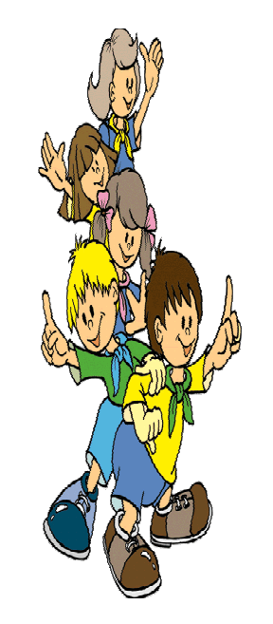

* W październiku w naszym przedszkolu odbył się Piknik Rodzinny. Na piknik przybyła Pani Jesień, która częstowała dzieci cukierkami i zapraszała do wspólnej zabawy. Dla dzieci tego dnia zorganizowane były liczne konkursy, w których dzieci mogły się wykazać. Po licznych konkurencjach każdy uczestnik otrzymywał słodką niespodziankę. Dzieci miały także okazję zaśpiewać, lub powiedzieć wiersz. Każdy kto przybył na piknik organizowany przez nasze przedszkole miał okazję spróbować pysznej grochówki ugotowanej przez nasze Panie kucharki. Niestety pogoda nie pozwoliła nam na długą zabawę, ale i tak wszyscy dobrze się bawili…
* Odbyło się także pasowanie na przedszkolaka w grupie V i VI - GRATULUJEMY!!!
* Wspólnie z dziećmi obchodzony był Dzień Edukacji Narodowej w naszym przedszkolu, składanym życzeniom z tej okazji nie było końca…
* Po zakończonej diagnozie miało miejsce na terenie przedszkola badanie wymowy dzieci 5-6 letnich. Badaniem zostały objęte dzieci za zgodą rodziców.
* 3.11.2010 r. spartakiada przedszkolaków Gminy Czechowice-Dziedzice w sali gimnastycznej SP nr 5 udział gr. V…….
* Nasze przedszkolaki miały okazje zaprezentować swoje umiejętności wokalne i recytatorskie w konkursie jesiennym przygotowanym przez nauczycielki z naszego przedszkola. Dzieci biorące udział w konkursie otrzymały upominki, a dla wszystkich była przygotowana słodka niespodzianka.
* Zbiórka żołędzi i kasztanów dla zwierząt. Poważnym wyzwaniem Małego ekologa naszego przedszkola w nowym roku szkolnym była cykliczna akcja zbierania kasztanów i żołędzi dla zwierząt. Przedszkolaki nauczyły się, że owoce kasztanowca i dębu można wykorzystać nie tylko do tworzenia kompozycji przyrodniczych w przedszkolnych kącikach czy też konstruowania przepięknych kasztanowych ludzików, ale także można przekazać je jako smakołyk dla uwielbiających go zwierząt i dzięki temu pomóc zwierzętom przetrwać zimę.
* Sprzątanie Świata - w naszym przedszkolu realizowane są zagadnienia dotyczące edukacji ekologicznej. Od najmłodszych lat chcemy pokazywać dzieciom jak ważne jest dbanie o środowisko. W tym roku 17 września dzieci ze starszych grup, wzorem lat ubiegłych przyłączyły się do ogólnopolskiej akcji „Sprzątanie Świata”. Przedszkolaki z ogromnym zaangażowaniem posprzątały najbliższą okolicę przedszkola.  
  Głównym celem akcji było ukazanie skutków zaśmiecania „Świata”, wyjaśnienie konieczności ochrony środowiska, recyklingu. Mamy nadzieję, że zdobyte w ten sposób doświadczenia zaowocują w przyszłości dobrymi nawykami, których w dalszym ciągu jest tak mało w naszym społeczeństwie.
* Kiermasz ozdób świątecznych - w grudniu rozpoczął się w naszym przedszkolu **kiermasz ozdób świątecznych**. Kiermasz wprowadził dzieci, rodziców i pracowników placówki w klimat Świąt Bożego Narodzenia. W sprzedaży były oryginalne, ręcznie robione wyroby dekoracyjne związane ze Świętami Bożego Narodzenia wykonane przez personel przedszkola oraz rodziców. Wszystkie były niepowtarzalne i dlatego cieszyły się dużym powodzeniem wśród nabywających je rodziców. Serdecznie dziękujemy wszystkim kupującym za zainteresowanie i wsparcie naszej inicjatywy.
* Dzieci z gr. V i VI pod kierunkiem swoich pań przygotowały przedstawienie pt. „W oczekiwaniu na święta”, na które zostały zaproszone dzieci wraz z opiekunami z terenu osiedla „Renardowice”.Było to spotkanie, które przybliżało uczestnikom radosny czas Świąt Bożego Narodzenia. Spotkanie miało miejsce 15 grudnia 2010 r. na terenie przedszkola, w którym uczestniczyli także przedstawiciele Zarządu Osiedla „Renardowie”.
* Nasze przedszkole wraz z początkiem roku włączyło się w akcje charytatywną „Zakręć się z nami dla Oli”. Razem z państwem, angażując cały personel zbieramy wszelkie plastikowe nakrętki dla chorej Oli. Nie bądźmy obojętni i pomóżmy trzy letniej Oli, chorej na MUKOWISCYDOZĘ. Pieniądze z zebranych zakrętek przeznaczone będą na lek, rehabilitację, a także na zakup specjalistycznego sprzętu. Pamiętajmy, to nic nie kosztuje. Przyłączmy się wszyscy razem.
* GÓRA GROSZA - w naszym przedszkola miała także miejsce akcja charytatywna "Góra Grosza", serdecznie dziękujemy dzieciom oraz rodzicom za pomoc i zaangażowanie się w akcję.

- W naszym przedszkolu odbył się konkurs fotograficzny pt. „Jesień w moim mieście”. Nauczyciele zachęcali państwa do fotografowania polskiej, złotej jesieni. W wyniku tej współpracy powstała piękna galeria, cudownych zdjęć urokliwej jesieni. Serdecznie dziękuje dzieciom oraz rodzicom za aktywny udział w konkursie!

- W Ośrodku Zdrowia zorganizowana była wystawa prac naszych dzieci o tematyce jesiennej. Nauczyciele poszczególnych grup wybrali po kilka jesiennych prac, które można było oglądać w ośrodku.

- Miejski Dom Kultury w Czechowicach-Dziedzicach zorganizował konkurs plastyczny na temat „Cztery Pory Roku”. Także i nasze przedszkolaki wzięły w nim udział. Nauczyciele zachęciły dzieci do działalności plastycznej. Prace można było podziwiać w MDK.

- Dzieci z naszego przedszkola wzięły udział także w konkursie pt „Jesienne drzewo” zorganizowanym przez Przedszkole Publiczne Nr w Czechowicach - Dziedzicach. Piękne drzewa przybrane były w niezwykłą szatę. Nauczyciele zachęcili dzieci do rozwijania wyobraźni i kreatywności. Brawo za niezwykłe pomysły.

„



WARTO WIEDZIEĆ…

**Wiek przedszkolny w wielkim stopniu rzutuje na rozwój i na przyszłe losy człowieka. Dlatego na całym świecie temu okresowi życia poświęca się specjalnie dużo uwagi. Wszechstronny rozwój człowieka polega nie tylko na rozszerzeniu zakresu wiedzy, kształtowaniu uzdolnień, wyrabianiu aktywności postawy w stosunku do otoczenia społecznego, ale także na kształceniu sprawności ruchowej.**

Obowiązująca Podstawa Programowa Wychowania Przedszkolnego mówi: "W trosce o prawidłowy rozwój psychoruchowy oraz przebieg wychowania i kształcenia dzieci w wieku przedszkolnym zaleca się następujące proporcje zagospodarowania czasu przebywania w przedszkolu w rozliczeniu tygodniowym: „(...) co najmniej jedną piątą czasu (w przypadku młodszych dzieci - jedną czwartą czasu), dzieci spędzają w ogrodzie przedszkolnym, na boisku, w parku, itp. (organizowane są tam gry i zabawy ruchowe, zajęcia sportowe, obserwacje przyrodnicze, prace gospodarcze, porządkowe i ogrodnicze itd.) (...)".  
Zajęcia ruchowe na powietrzu należy prowadzić przez cały rok. w czasie ich trwania stwarzamy dzieciom możliwość zabawy, pracy i hartowania, zapewniamy korzystanie z nieograniczonych, wielozmysłowych bodźców wpływających na wszechstronny rozwój dzieci.  
Żadne, nawet pięknie urządzone sale, przybory i środki techniczne nie zastąpią słońca, śniegu, wiatru, mgły, świeżego powietrza, rosy, zapachu kwiatów...  
Specjaliści podkreślają, że tajemnica powodzenia w zakresie rozwoju fizycznego i motorycznego tkwi w powrocie do ruchu w naturalnych warunkach i w świadomym korzystaniu z każdej okazji dobrze zorganizowanej aktywności na powietrzu.   
Żyjemy w określonym klimacie, w którym zmieniające się pory roku dostarczają bardzo różnorodnych bodźców hartując i stwarzają wyjątkowe okazje do ich wykorzystania. Dlatego ciągłe uczestnictwo w ćwiczeniach, grach i zabawach na powietrzu nawet przez dni, w których pogarsza się pogoda, pozwala łagodnie, stopniowo przejść, adaptować dzieci do zmieniających się warunków atmosferycznych.   
Zatrzymywanie dzieci w sali bez wychodzenia na powietrze przez kilka dni stwarza okazję do przeziębień. Dzieci, które wychodzą na dwór, są aktywne, mają lepszy apetyt, są mniej agresywne i bardziej skupione.  
Przesadna troska dorosłych oraz nieświadomość ile przez to dzieci tracą, wyraźnie ogranicza wychodzenie na powietrze w chłodne dni. Z badań wynika, że dzieci przebywające przez cały rok na powietrzu są zdrowe, ruchliwe. po prostu szczęśliwsze!  
W przedszkolu przez cały rok organizowane są różnego rodzaju zajęcia w ogrodzie przedszkolnym, w parku, lesie, na łące czy stadionie. Rodzice powinni zaopatrzyć dzieci w wygodne, dostosowane do stanu pogody i pory roku ubrania, pozwalające na pełne uczestnictwo w zabawach i grach na świeżym powietrzu.

Pozwólmy dzieciom cieszyć się dzieciństwem!

Przedszkolaki z grupy V w tym roku reprezentowały nasze przedszkole na między przedszkolnych zwodach sportowych. Dzieci miały okazję zaprezentować swoje umiejętności, poznać zasady fair play i przede wszystkim dobrze się bawić. Wszystkie grupy biorące udział w zabawach ruchowych otrzymały w nagrodę do swoich sal duże wózki, w których znajdowały się klocki, oraz pamiątkowe dyplomy.

WSZYSTKIM PRZEDSZKOLAKOM GRATULUJEMY!!!

|  |  |
| --- | --- |
| Gdy chcesz być silny, nie chcesz chorować,  Musisz się często gimnastykować.  Wstawaj więc wcześnie, otwieraj okno,  Nawet gdy drzewa na dworze mokną.  Stań w pół rozkroku, zacznij od skłonów –  W przód, w tył, na boki. Trzy razy ponów.  Wymachy ramion wzmacniają ręce,  Tym są sprawniejsze, im ćwiczysz więcej.  Teraz przysiady, potem podskoki,  Hop, hop jak zając – w przód, w tył, na boki.  Bardzo są ważne tułowia skręty,  Podśpiewuj sobie coś dla zachęty.  A jeśli będziesz w ćwiczeniach pilny,  Jak małpa zwinny, jak tygrys silny,  Zostaniesz mistrzem, więc ćwicz wytrwale.  Gimnastykować się jest wspaniale! | Ręce do góry, nóżki prościutkie,  tak ładnie ćwiczą dzieci malutkie.  Teraz na ramię w dół opuszczamy  i kilka razy tak powtarzamy.    Teraz się każdy robi malutki,  to proszę państwa są krasnoludki.  Następnie na jednej nodze stajemy,  bo jak bociany chodzić umiemy.    W górę, wysoko piłeczki skaczą,  takie piłeczki – chyba coś znaczą?  Powoli powietrze noskiem wdychamy  i delikatnie ustami wypuszczamy. |



ŁAMIGŁÓWKI MĄDREJ GŁÓWKI

|  |  |
| --- | --- |
|  |  |



ZGADUJ, ZGADULA

**Poproś rodziców, aby przeczytali Ci zagadki. Powodzenia!**

1. Jesienią w sadzie dojrzało, rumiane, okrągłe zapachniało. Niedaleko od drzewa pada, Każdy je z ochotą zjada.
2. Dobra gotowana, dobra i surowa. Choć nie pomarańcza lecz pomarańczowa. Kiedy za zielony pochwycisz warkoczyk I pociągniesz mocno wnet z ziemi wyskoczy.
3. Co roku drzewa, stroją się w ich zieleń Co roku jesień, ziemię nimi ściele. Wiszą na drzewach wiosną i latem Ale jesienią ulatują z wiatrem.
4. Ma listki zielone ,drobniutko strzyżone Jesienią się stroi, w korale czerwone.

GOŚCIE W NASZYM



JESIENIĄ W PRZEDSZKOLU ODWIEDZILI NAS:

|  |  |
| --- | --- |
| POLICJANT  Nasze przedszkolaki w październiku odwiedził Pan Policjant. Zapoznał on dzieci bliżej z zawodem policjanta. Zademonstrował swój stój oraz niezbędne akcesoria potrzebne do pracy w policji.  Dzieci miały okazję poznać zasady bezpiecznego zachowania się na drodze, które przedstawił im nasz gość. Na koniec spotkania dzieci otrzymały kolorowanki przedstawiające sylwetę policjanta. | *"Malujemy obrazki"*  Dziś nas uczył pan policjant  jak się chodzi po ulicach,  jak przez jezdnię maszerować,  żeby ruchu nie tamować.   Malowaliśmy obrazki  na obrazkach przejścia w paski  tu się trzeba bardzo spieszyć  bo to przejścia są dla pieszych.   Malowaliśmy tramwaje   przed pasami tramwaj staje,  żeby mogli iść przechodnie  i bezpiecznie i wygodnie.   Na ulicach pan policjant  stoi w białych rękawiczkach  - trzeba stanąć nie ma mowy.  I obrazek już gotowy. |
|  | PANI JESIEŃ  Pani Jesień także odwiedziła nasze przedszkole, odwiedziła w tymroku wszystkie grupy naszych przdszkolaków.Dzieci miały okazję wziąźć udział w zabawach przez nią proponowanych, ale także miały okazje zaprezentować wiersze i piosenki o tematyce jesiennej, które poznały wprzedszkolu. Na koniec Pani Jesień częstowała dzieci słodką niespodzianką, którą przyniosła w swoim koszu.  ZADANIE DLA PRZEDSZKOLAKA: pokolorój Panią Jesień. |

W PRZEDSZKOLU



W GRUDNIU ODWIEDZIŁO NAS DWÓCH GOŚCI:

|  |  |
| --- | --- |
| **„Górnik”  Tam pod ziemią, w ciemnym chodniku  wielu pracuje dzielnych górników  Ciężka to praca czarnego człowieka Dzwonią kilofy pot z czoła ścieka  Gdy nam słoneczko zagląda do domu  górnik pracuje w kopalni zmęczony za czarny węgiel i za sól białą chwała górnikom dzielnym wytrwałym!!!** | **GÓRNIK**  **W grudniu w naszym przedszkolu nie mogło zabraknąć gościa, który obchodzi w tym miesiącu swoje święto. Nasze przedszkole odwiedził górnik. Górnik poznał wszystkich przedszkolaków spacerując z sali do sali opowiadając o swojej ciężkiej pracy. Dzieci z bliska mogły obejrzeć górniczy mundur, narzędzia jakimi się posługuje. Przedszkolaki z zaciekawieniem wysłuchały o sposobie wydobywania węgla dawniej i dzisiaj, o trudzie górniczej pracy. Dzieci w podziękowaniu za wizytę wręczały górnikowi laurki, śpiewały piosenki, których się nauczyły specjalnie na ten dzień.** |
| **MIKOŁAJ**  We wtorek 7 grudnia odwiedził naszych przedszkolaków Mikołaj. Jednak zanim rozdał dzieciom prezenty odbyła się zabawa mikołajkowa prowadzona przez wodzireja. Po zakończonych zabaw przy muzyce Mikołaj rozdawał prezenty dla poszczególnych grup, a później już w poszczególnych salach dzieci miały okazję zaśpiewać piosenki przygotowane dla Mikołaja. Po otrzymaniu prezentów zostały zrobione pamiątkowe zdjęcia. | |



|  |  |
| --- | --- |
| **Jesień na dobre zagościła w naszym przedszkolu 8 listopada, tego dnia dzieci ze starszych grup zaprezentowały przedstawienie dla całego przedszkola pt „ Pani Jesień w przedszkolu”.**  **W trakcie przedstawienia młodsze dzieci nauczyły się od starszych kolegów po czym poznać pierwsze oznaki jesieni czy na przykład do jakich grzybów nigdy nie należy się nie zbliżać. Czas umilały nam wiersze i piosenki w wykonaniu starszaków.** |  |
|  | **"Ryś Ryszard Chromicki, który dzieci chronił”**  **W naszym przedszkolu 18.10 odbyło się przedstawienie teatralne pt. : Ryś Ryszard Chromicki, który dzieci chronił” w wykonaniu aktorów Teatru Prekursor z Krakowa. Przedstawienie pozwoliło dzieciom utrwalić znajomość przepisów prawidłowego poruszania się po drogach i chodnikach.** |
| **„W oczekiwaniu na święta”**  **Dzieci z grupy V oraz VI zaprosiły naszych przedszkolaków 20. 12 na przedstawienie pt. „W oczekiwaniu na święta”. Było to spotkanie wigilijne, które przybliżało dzieciom ten radosny czas Świąt Bożego Narodzenia.** |  |



**ANDRZEJKOWY CZAR…**

**Listopad to miesiąc niezwykły. Wchodzimy w niego tanecznym, halloweenowym krokiem… Zbliżają się ANDRZEJKI! A jeśli Andrzejki, to zabawa, wróżby i swawole!**

W NASZYM PRZEDSZKOLU WSZYTSKIE GRUPY OBCHODZIŁY ANDRZEJKI. NAUCZYCIELKI POSZCZEGÓLNYCH GRUP PRZYGOTOWAŁY TEGO DNIA SZEREG ZABAW I WRÓŻB ANDRZEJKOWY. DZIECI Z GRUPY II TEGO DNIA ZAPROSIŁY SWOICH RODZICÓW NA ZAJĘCIA OTWARTE.



ZABAWĘ DLA NAJMŁOSDZYCH DZIECI WZBOGACIŁO PRZYBYCIE WRÓŻKI ANASTAZJI, KTÓRA ZAPROSIŁA ICH DO WSPÓLNEJ ZABAWY.WRÓŻKA PODCZAS SWEGO POBYTU W NASZYM PRZEDSZKOLU ODWIEDZIŁA TAKŻE STARSZE DZIECI. NA POŻEGNANIE DZIECI OTRZYMAŁY OD WRÓŻKI ANASTAZJI SŁODKĄ NIESPODZIANKĘ.

TEGO DNIA MAGII I CZARÓW NIE BYŁO KOŃCA…

**ZADANIE DLA PRZEDSZKOLAKA: znajdź i pokoloruj takie same dynie**

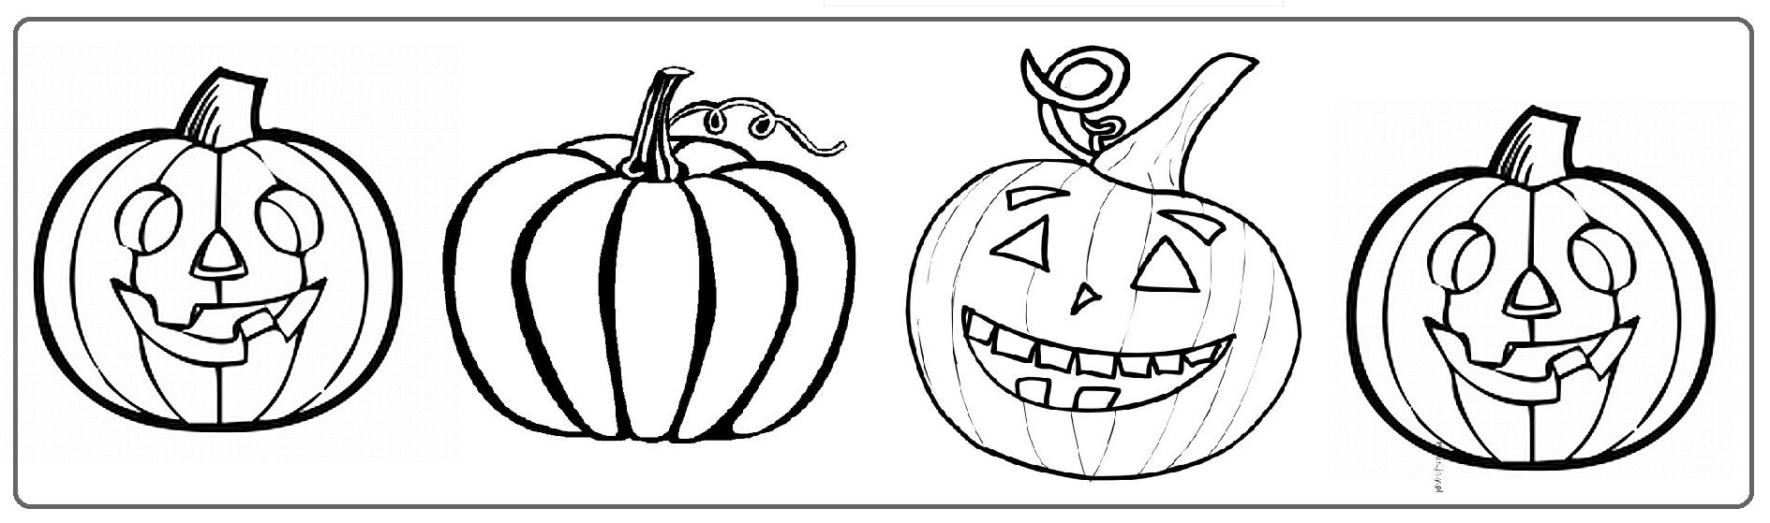

KĄCIK LOGOPEDYCZNY



**Ćwiczenia usprawniające narządy mowy a więc język, wargi i podniebienie przygotowują do prawidłowego mówienia. Dzieci mają naturalną skłonność do wielokrotnego powtarzanie ulubionych zabaw. Jeśli więc potraktujemy ćwiczenie jako zabawę, będzie ono dla dziecka czystą przyjemnością. Rola dorosłego polega na pokazaniu poprawnie wykonanego ćwiczenia i zachęcaniu dziecka do pracy przez chwalenie za podejmowany wysiłek, choćby efekty nie były od razu widoczne. Lepiej ćwiczyć krótko, ale częściej 3 - 4 minut z 3-latkiem, do 10 ze starszym dzieckiem, pamiętajmy jednak, że czas trwania i liczbę powtórzeń należy dostosować do indywidualnych możliwości dziecka. Na początku należy wykonywać ćwiczenia z dzieckiem przed lustrem, kiedy potrafi już wykonać je bez kontroli, można wykorzystywać każdą nadarzająca się okazję: spacer do parku, jazdę samochodem czy drogę do przedszkola.**

|  |  |  |  |  |  |  |  |  |  |  |  |  |  |  |  |  |  |  |
| --- | --- | --- | --- | --- | --- | --- | --- | --- | --- | --- | --- | --- | --- | --- | --- | --- | --- | --- |
| WYKONUJ ĆWICZENIE PRZED LUSTREM. POWODZENIA!!!  |  |  |  |  | | --- | --- | --- | --- | |  |  |  |  | | 1. Wysuń język w kierunku brody | 2.Wysuń język w kierunku lewego kącika, szeroko otwierając usta | 3. Wysuń język w kierunku nosa, szeroko otwierając usta | 4. Oblizuj górną wargę, szeroko otwierając usta | |  |  |  |  | | 5. Wysuń język w kierunku lewego kącika, szeroko otwierając usta | 6.Oblizuj obie wargi szeroko otwierając usta | 7. Oblizuj dolną wargę szeroko otwierając usta | 8. "Myj" językiem zewnętrzną powierzchnię dolnych zębów | | | |
|  | |  |
| **Ćwiczenia warg:**     * Chcemy pocałować mamę, ale ona jest daleko – posyłamy całuski; * Balonik - nadymanie policzków, usta ściągnięte (dla urozmaicenia bawimy się w baloniki, które "pękają" przekłute palcami); * Zmęczony konik - parskanie wargami;   **Ćwiczenia języka:**   * Malarz - maluje sufit dużym pędzlem. Pomaluj pędzlem (językiem) swoje podniebienie, zaczynając od zębów w stronę gardła; * Młotek - wbijamy gwoździe w ścianę. Spróbuj zamienić język w młotek i uderzaj o dziąsła tuż za górnymi zębami, naśladując wbijanie gwoździa; * Żyrafa - ma długą szyję, wyciąga mocno szyję do góry. Otwórz szeroko usta i spróbuj wyciągnąć język do góry, najdalej jak potrafisz; * Słoń - ma długą trąbę i potrafi nią wszędzie dosięgnąć. Ciekawe czy potrafisz dosięgnąć językiem do ostatniego zęba na górze i na dole, z prawej i lewej strony; * Wyżymaczka – przeciskanie języka przez maksymalnie zbliżone do siebie zęby; * Łopatka– wysuwanie szerokiego języka z buzi nie dotykając zębów; * Liczenie zębów – dotykanie czubkiem języka najpierw górnych, a potem dolnych zębów; * Schodki – czubek języka dotyka górnych jedynek, górnej wargi, a następnie nosa – buzia cały czas otwarta; * Konik jedzie na przejażdżkę - naśladowanie konika stukając czubkiem języka o podniebienie, wydając przy tym charakterystyczny odgłos kląskania;     Winda - otwórz szeroko buzię, poruszaj językiem tak, jakby był windą - raz do góry, raz do dołu;   **Ćwiczenia podniebienia miękkiego:**     * nadmuchiwanie baloników; * puszczanie baniek mydlanych; * dmuchanie przez nos na watkę zawieszoną na nitce; * płukanie gardła wodą – gulgotanie; | | **Ćwiczenia oddechowe:**        Ćwiczenia oddechowe poprawiają wydolność oddechową, sprzyjają wydłużaniu fazy wydechowej, co powoduje poprawę jakości mowy. Ćwiczenia prowadzone są najczęściej w formie zabawowej, przy wykorzystaniu różnych środków, np. piórek, piłeczek, wody mydlanej, chrupek, wiatraczków itp. Są także wplatane w opowieści i zabawy ruchowe.  ***Przykłady:***   1. Wdech nosem ( usta zamknięte) i wydech ustami. 2. Dmuchanie na płomień świecy. 3. Dmuchanie na piłeczkę pingpongową, wyścigi piłeczek. 4. Dmuchanie na kulkę z waty, na wiatraczek. 5. Chłodzenie „ gorącej zupy” – dmuchanie ciągłym strumieniem. 6. „ Zdmuchiwanie mlecza” – długo, aż spadną wszystkie nasionka. 7. Chuchanie na zmarznięte ręce.   **ĆWICZENIA NA DYKCJE:**  ***MUSZKA***  Mała muszka spod Łopuszki chciała mieć różowe nóżki - różdżką nóżki czarowała, lecz wciąż nóżki czarne miała. - Po cóż czary, moja muszko? Ruszże móżdżkiem, a nie różdżką! Wyrzuć wreszcie różdżkę wróżki | |

GRAFOMOTORYKA DLA SMYKA



POŁĄCZ KROPKI, POKOLORUJ RYSUNKI

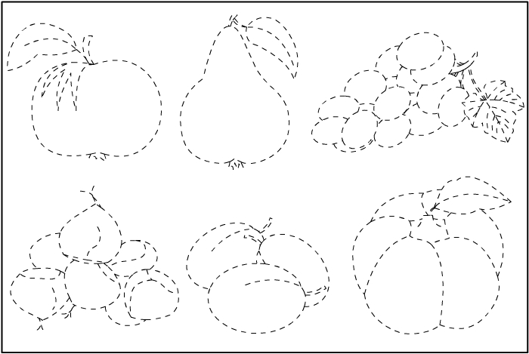

LABIRYNT

POMÓŻ CHŁOCPU ZNALEŹĆ DROGĘ DO PREZENTÓW

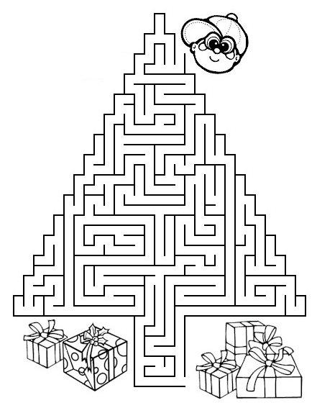

**NASZE PRZEDSZKOLNE WYCIECZKI**

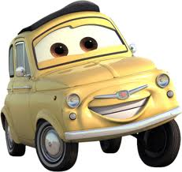

Jesienią grupa II i III wybrały się na wycieczkę do Centrum Regionalnego w Żorach, gdzie miały okazję zobaczyć jak dawniej kiszono kapustę. Przedszkolaki miały tam tradycyjny poczęstunek. Podczas spotkania brały udział w zabawach i grach przygotowanych przez organizatorów. Każde dziecko na pamiątkę ozdabiały papierowy główki kapusty. Wszyscy wrócili zmęczenie, ale zadowoleni…

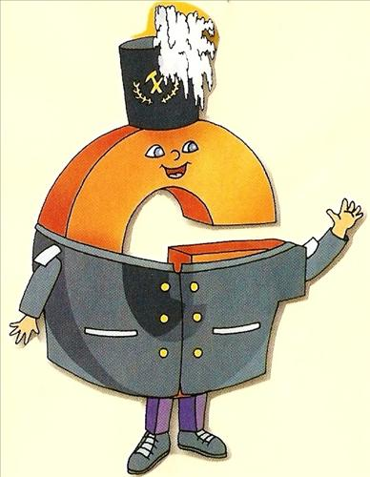

W tym roku górników z Kopalni "Silesia" znajdującej się w bliskiej okolicy naszego przedszkola miały okazję odwiedzić starszaki z grupy V i VI, ale także średniaki z grupy II i III. Dzieci mogły się bliżej przyjrzeć ciężkiej pracy górników. W podziękowaniu za wizytę nasze przedszkolaki wręczały upominki przygotowane dla górników.

**KĄCIK MAŁEGO BADACZA**



Poproś rodziców, aby nazbierali z Tobą trochę śniegu do słoika, lub plastikowego pojemnika. Postawcie pojemnik w ciepłym miejscu w domu. Kiedy cały śnieg się rozpuści poroście mamę lub tatę o pomoc, aby na inny pojemnik nałożyli jakiś materiał (np. gaza złożona kilka razy) i przecedzili przez niego wodę z roztopionego śniegu. Sprawdź co zostało na sitku z materiału.

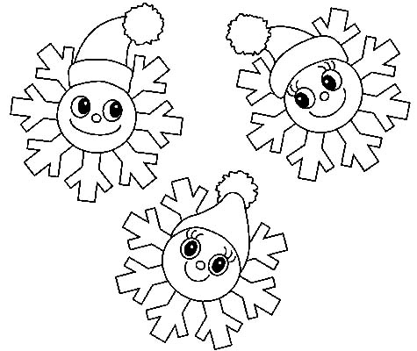

Wrzuć kostkę lodu do słoiczka z zimną wodą. Połóż długą nitkę na kostkę lodu (najlepiej w połowie kostki), tak żeby wystawała ze słoiczka. Posyp trochę soli na kostkę lodu, w miejscu, gdzie dotyka ona nitki. Poczekaj dwie minuty i spróbuj podnieść kostkę na nitce.

Sól spowodowała, że lód zaczął się topić, a potem z powodu otaczającej go zimnej wody, zamarzł znowu, tym razem wraz z nitką. Sól powoduje, że lód się topi. Dlatego w zimie sypie się sól na drogi, aby usunąć gołoledź.

**Zadanie dla przedszkolaka: pokoloruj płatki śniegu**



**Misiolandia**

Nasi przedszkolacy nigdy nie zapominają o swoich ulubionych zabawkach i tym razem nie zapomnieli, w listopadzie obchodziliśmy Święto Pluszowego Misia z tej okazji dzieci odwiedziły Bibliotekę Publiczną nr 10 w Czechowicach-Dziedzicach. W trakcie wizyty dzieci zapoznały się z biblioteką. Urodziny Misia świętowaliśmy w bibliotece słuchając opowiadań o naszym ulubionym i wszystkim znanym Misiu – Kubusiu Puchatku, dzieci sprawdziły również swoją wiedzę na temat znanych misiów rozwiązując zagadki i rebusy. Po spotkaniu i zabawach zorganizowanych przez panie bibliotekarki dzieci odwdzięczyły się piosenką.



**ZADANIE DLA**

**PRZEDSZKOLAKA:**

**pokoloruj misia według**

**własnego pomysłu.**

WARTO WIEDZIEĆ…



|  |  |  |  |
| --- | --- | --- | --- |
| Wpływ bajek na rozwój dziecka ma ogromne znaczenie. Język literatury dla przedszkolaka, który słysząc na co dzień jedynie język potoczny, jest tajemniczym szyfrem, kodem dostępu do innego magicznego świata. Dziecko w baśniowym świecie może odnaleźć, to, co samo przeżywa i co napawa je niepokojem. W bajkach są też złe moce, które dają się opanować za pomocą jakiejś większej i lepszej sile. Gdy dziecko widzi, że osoba dorosła: mama czy tata spokojnie czyta bajkę, to o czarownicy myśli sobie, skoro dorośli się nie boją, to może czarownica nie jest taka straszna. W bajkach nie tylko dobro zwycięża zło, często ten kto jest mały i słaby wygrywa z silnym i potężnym. A to budzi w dziecku nadzieję i napawa optymizmem. Dziecko poznaje abstrakcyjne pojęcia, takie jak dobro, zło, sprawiedliwość, miłość, przyjaźń i wiele innych. Ponadto w bajkach jasno i wyraźnie przedstawione są postacie męskie i żeńskie, dzięki czemu dziecko uczy się przypisanych im ról społecznych. Dzięki bajkom także poznaje język literacki, zapoznając się z jego bogactwem i nabywając umiejętność poprawnego wysławiania się. Dziecko przeważnie utożsamia się z postacią głównego bohatera; towarzyszy mu w wędrówce, razem z nim przeżywa radość, strach, smutek czy ból, nawiązuje przyjaźnie, stawia czoła wrogom, podejmuje wyzwania, odpoczywa i bawi się. Dzięki tej identyfikacji zapoznaje się z całą gamą emocji, uczuć i postaw. Uczy się zachowań społecznie akceptowanych oraz tych, które są potępiane, form ekspresji emocji, sposobów reagowania w trudnych sytuacjach oraz zaspokajania różnych potrzeb. Dzieci zanim pójdą do szkoły mają szansę pokochać Misia Uszatka, Alicję w krainie czarów i innych bohaterów książek dla najmłodszych. Nie można zapomnieć, że dziecko przeżywa nie tylko miłe i wzniosłe uczucia, ale także negatywne emocje: złość, wściekłość, chęć zemsty, odwetu, zniszczenia. Niektóre z tych uczuć kierowane są też do rodziców. Jest to jego linia obronny, ucieczka przed bezradnością, czując lęk albo przerażenie, dlatego bohater bajkowy niejednokrotnie może pomóc w jego codziennych zmaganiach ze światem społecznym i emocjonalnym.              Wychowawczą rolę spełniają również baśnie, które urzeka małego słuchacza bogactwem wątku dramatycznego, niezwykłymi możliwościami istot z krainy fantazji oraz prostotą obrazów życia i praw tam panujących. Baśń aktywizuje wyobraźnię dziecka wywierając wpływ nie tylko na procesy intelektualne, lecz przede wszystkim na sferę emocjonalną, jednocześnie wyjaśniając trudne problemy dobra i zła: za dobry czyn spotyka nagroda, za zły - kara, i właśnie na tym polega wychowawcza wartość baśni. Czytanie książek może być łatwym, mądrym, dostępnym sposobem budowania silnej więzi z dzieckiem oraz może być siłą pobudzającą intelekt i wyobraźnię, może rozwijać ambicje twórcze i stawiać wymagania w sposób pobudzający, może ukazywać nowe horyzonty światopoglądowe. | |  |  | | --- | --- | |  | Dzieci głęboko przeżywają treść bajek, opowiadań, baśni - nie są biernymi ich odbiorcami. Chętnie naśladują w zabawach i inscenizacjach postępowanie bliskich im bohaterom. Często same tworzą z niezwykłą pomysłowością, interesujące opowiadania i historyjki. Bajki to najbliższe dziecku utwory, w których świat realny miesza się z fantastycznym i razem tworzą zrozumiałą rzeczywistość. W świecie bajek można spotkać przyjaciół, przeżyć wspaniałe przygody a przede wszystkim pozbyć się lęku. Rozwiązywanie trudnych emocjonalnie sytuacji może okazać się - dzięki bajkom - przyjemne a nawet radosne. Taką rolę pełnią bajki terapeutyczne, które pozwolą bez lęku spojrzeć na swoje problemy i uczą jak pomagać sobie samemu w trudnych sytuacjach. W bajkach tych śledząc losy wykreowanych przez dzieci bohaterów, możemy zrozumieć, co dzieci przeżywają, jakie emocje im towarzyszą. Ponadto w ten sposób dzieci tworzą własny system norm i zasad, rozszerzają samoświadomość. Bajka jest narzędziem służącym nadrzędnemu celowi, jakim jest edukacja. Może pomóc we wprowadzeniu ważnych treści wśród śmiechu i zabawy, odgrywając tym samym istotną rolę w wykreowaniu osobowości człowieka.  Zalety głośnego czytania: Dziecko widząc, że rodzic co wieczór odkłada wszystkie zajęcia, by pobyć razem z nim, czuje się docenione co buduje poczucie jego własnej wartości..  Co daje wspólne czytanie? * Buduje mocną więź między dorosłym a dzieckiem; * Niezwykle stymuluje rozwój mózgu; * Rozbudowuje słownictwo malucha, poszerza wiedzę; * Rozbudza zainteresowania, rozwija wyobraźnię; * Uczy myślenia, pomaga w zrozumieniu ludzi, świata i siebie; * Stymuluje rozwój emocjonalny, rozwija wrażliwość i empatię; * Uczy wartości moralnych, wpływa na zmianę postaw; * Sprzyja szybszemu samodzielnemu mówieniu, a później pisaniu i czytaniu; * Kształtuje nawyk czytania na całe życie; * Chroni przed uzależnieniem od telewizji. | |

Poczytaj Mi Mamo…

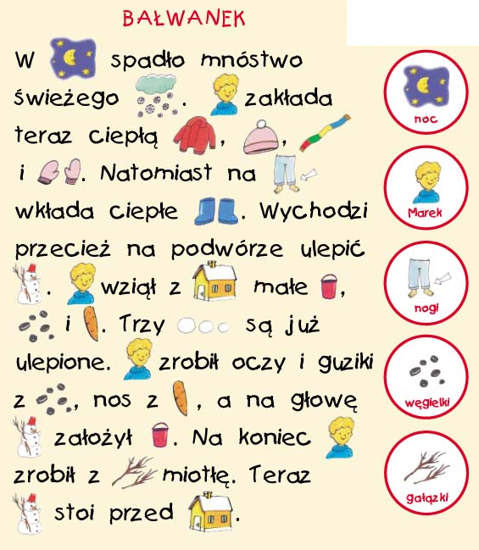

**Zabawy z Franklinem**

**W październiku nasze przedszkolaki zostały zaproszone do biblioteki na spotkanie z Franklinem. Dzieci poznały sympatycznego żółwia i jego przyjaciół. Panie bibliotekarki przeczytały dzieciom jedną z przygód naszego bohatera po czym zaprosiły dzieci do licznych zabaw i konkursów. Wszyscy z ogromną chęcią brali udział w zabawach. Na zakończenie nasi przedszkolacy otrzymali słodki poczęstunek.**

**Zadanie dla przedszkolaka: Pokoloruj Franklina i jego przyjaciół**

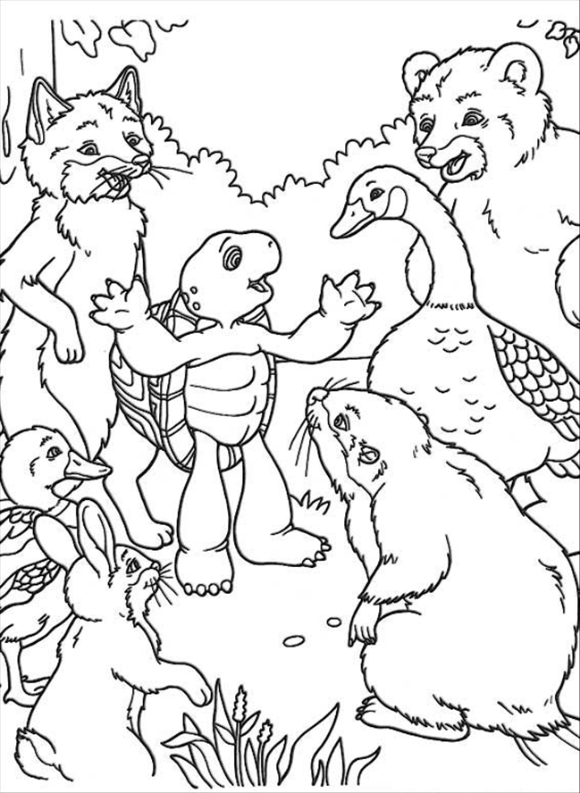

Spotkanie z bohaterami filmów rysunkowych w Bielsku - Białej

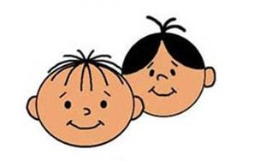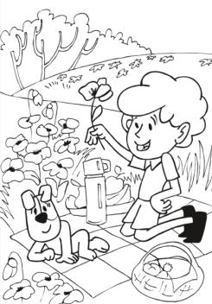

Grupa V i VI 25.10.2010 r., wybrała się na wycieczkę do Studia Filmów Rysunkowych w Bielsku-Białej. Grupa wzięła udział w warsztatach, na których zapoznali się z procesem powstawania filmów animowanych. Na warsztatach mogli spotkać swoich ulubionych, bajkowych bohaterów jak Bolek i Lolek oraz uwielbianego przez wszystkie dzieci Reksia. Dla dzieci była to niezapomniana podróż w magiczną krainę bajek.

**Zadanie dla przedszkolaka: pokoloruj kolorowankę z Reksiem**



Kolorowanka



|  |
| --- |
|  |